**Universidad Central del Ecuador**

**Tarea 2**

**Erick Sebastian Zambrano Córdova**

**Programación Web**

**Octavo Semestre**

**Quito-Ecuador**

**2022-2022**

1. **Java**

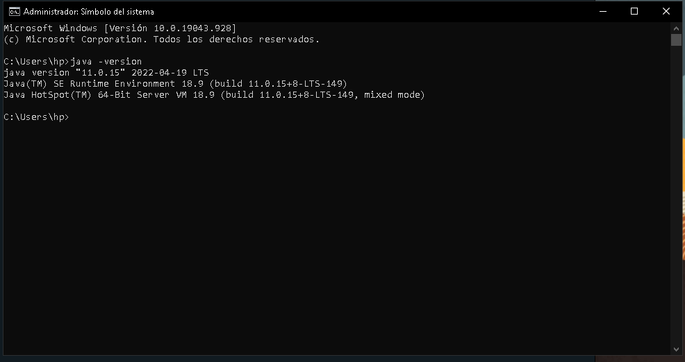

1. **Maven**

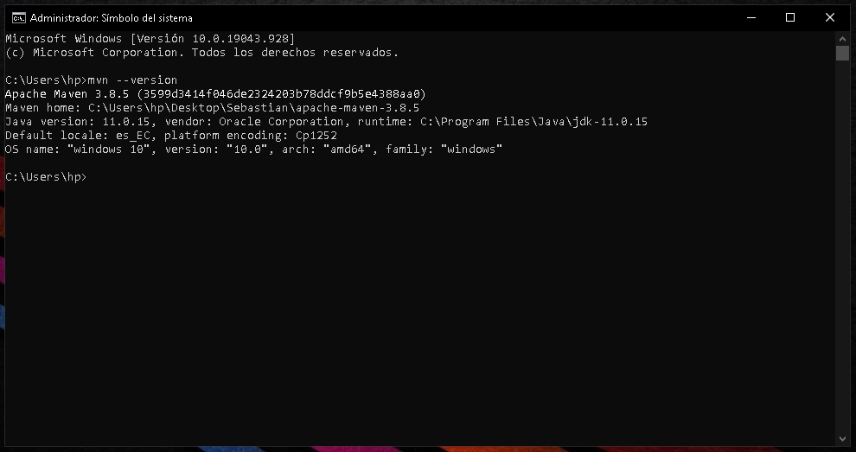

1. **Git**

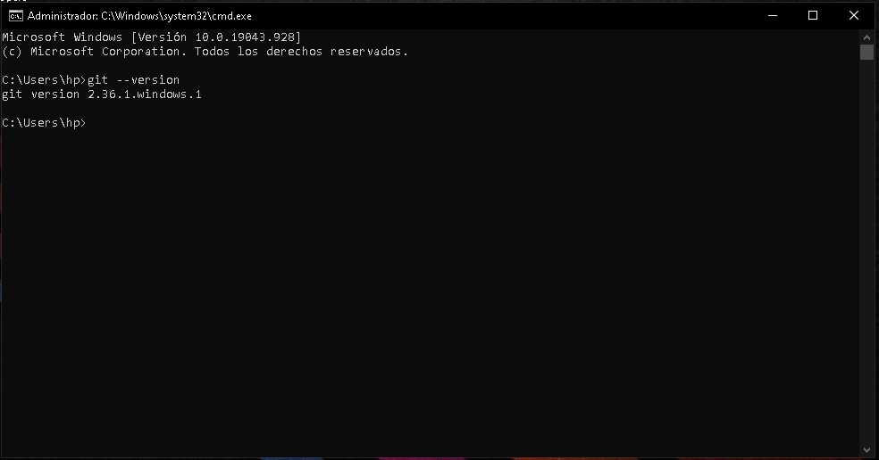

1. **Spring Boot**

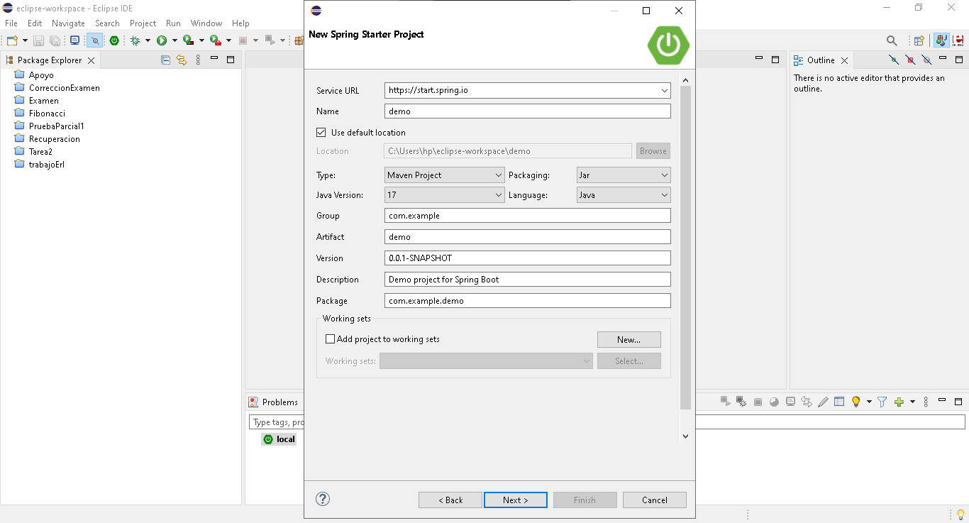

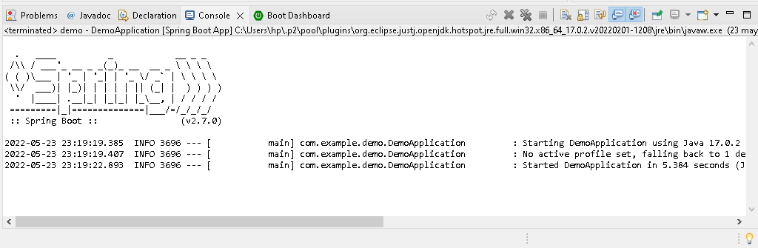

1. **Visual Studio Code**

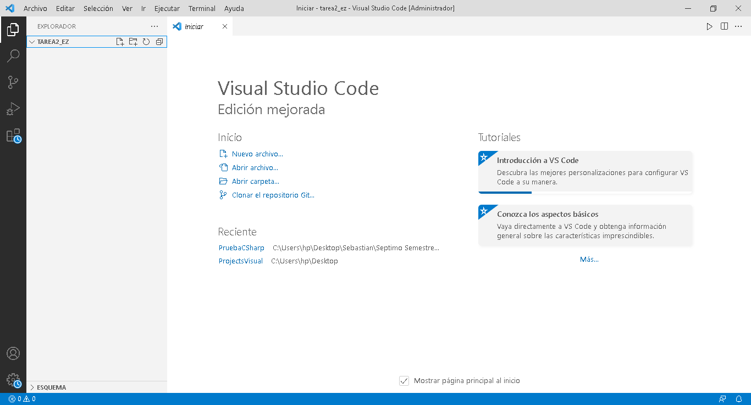

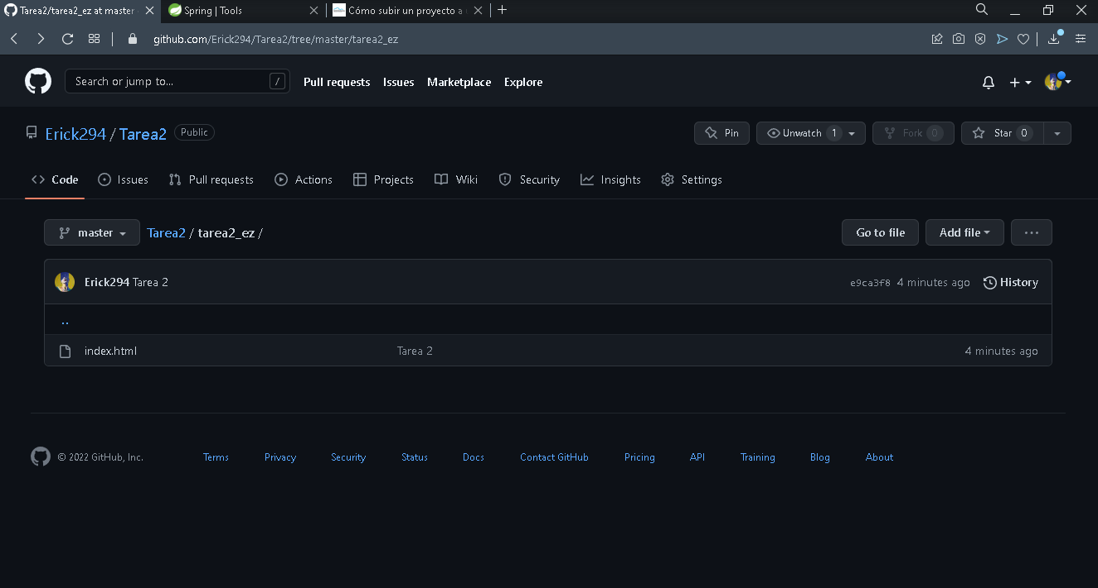

**Link:** https://github.com/Erick294/Tarea2/tree/master/tarea2_ez